天津市耀华中学2015届高三第二次校模拟考试
文科综合 思想政治部分
文科综合共300分，考试用时150分钟。
思想政治试卷分为I卷（选择题）和第II卷（非选择题）两部分，I卷1至3页，第II卷4至5页，共100分。
答卷前，考生将自己的姓名、准考证号填写在答题卡上，并在规定位置粘贴考试条形码。答卷时，考生务必将答案涂写在答题卡上，答在试卷上的无效。考试结束后，将本试卷和答题卡一并交回。
祝各位考生考试顺利！

第I卷
注意事项：
- 每题选出答案后，用铅笔将答题卡上对应的题目的答案标号涂黑。如需改动，用橡皮擦干净后，再选涂其他答案标号。
- 本卷共11题，每题4分，共44分。在每题列出的四个选项中，只有一项是最符合题目要求的。

1．假设2014年人民币对美元汇率为6.25，美国某品牌手机在中国的售价为6250元。2015年，生产该品牌手机的社会劳动生产率提高25%，同期人民币相对美元升值25%，人民币对内贬值20%。其他条件不变，该品牌手机在中国销售价应为
A．4500元 B．4000元 C．3600元 D．5000元
2. 2015年是我国全面深化改革的关键之年，其中收入分配改革涉及千家万户的“钱袋子”。要让人们普遍有“获得感”而不是“没底感”，首先是要加快收入分配改革的力度。下列改革措施中能体现我国再分配更加注重公平的是
A．出台实施《存款保险条例》
B．提高进城农民工的最低工资标准
C．机关事业单位与城镇职工养老保险制度实行并轨
D．通过《中央管理企业负责人薪酬制度改革方案》
3．俄罗斯财政收入很大部分来自于原油出口，因此俄罗斯是本次原油价格下跌的主要受害国之一。根据经济生活的理论，俄罗斯要克服原油价格下跌对本国经济产生的不利影响，可采取的措施有
①发挥比较成本优势，增加特色产品出口 ②扩大财政赤字，刺激国内石油消费需求
③强化市场引导投资，研发石油特色产品 ④科学合理分工，提高生产效率降低成本
A．①③ B．①④ C．②③ D．③④
4.中国共产党人以自己的无私奉献精神，为中华民族的复兴前仆后继、流血牺牲、不屈不挠、艰苦奋斗。中国共产党94年的历史，是一部团结带领全国各族人民进行革命、建设和改革并不断取得辉煌成就的历史。中国共产党能够取得辉煌成就，根本原因是：
①中国共产党是中国工人阶级先锋队，又是中国人民和中华民族的先锋队
②中国共产党坚持在组织上对各民主党派的领导
③不断加强党的自身建设，努力保持和发展自己的先进性
④不断增强科学执政、民主执政、依法执政的自觉性和坚定性
A.①② B.①③ C. ②④ D. ③④
5.习近平总书记在2014年11月9日举行的APEC工商领导人峰会上首次提出 “亚太梦想”。“亚太梦想”简单来说就是坚持亚太大家庭精神和命运共同体意识，顺应和平、发展、合作、共赢的时代潮流，共同致力于亚太繁荣、进步……“亚太梦”引起各方热议，下列评论正确的是
①“命运共同体意识”是表明我国坚持独立自主的和平外交政策
②“引领世界发展大势”显示出中国在维护世界和平、促进共同发展方面发挥领导作用
③“让人民过上更加安宁、富足的生活”是符合人类共同的利益追求
④“亚太梦”是对亚太国家一致的根本利益的追求，符合时代主题
A. ①② B.②③ C.①③ D.③④
6．2015年1月25日，习近平总书记在中共中央政治局第二十次集体学习时强调：必须不断接受马克思主义哲学智慧的滋养，更加自觉地坚持和运用辩证唯物主义世界观和方法论，增强辩证思维、战略思维能力，提高解决我国改革发展基本问题的能力。概括上述材料的实质是
A.党的领导是社会主义现代化建设的政治保证
B.中国共产党是社会主义现代化建设的领导核心
C.加强党的思想建设有利于提高党的执政能力
D.在改革开放的新时期要全面加强党的建设
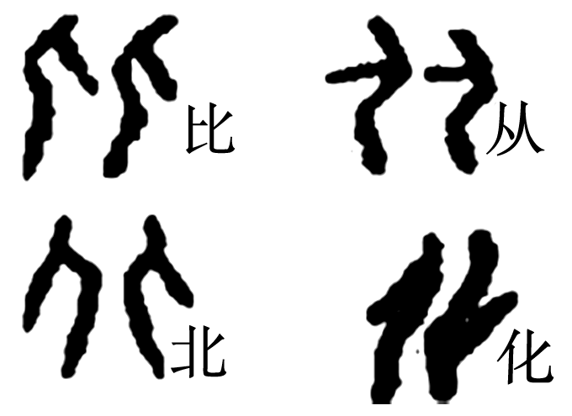
7.“比”、“从”、“北”、“化”四个字由“人”字以不同结构构成(如图为甲骨文)，高度概括了人生的成长历程，体现了中国古代文化的内在逻辑体系。我们可以体会到，与人“比”后，总会模仿学习他人的优点，即“从”；之后会产生叛逆，即“北”；最后，能从正反两个方面思考，一切为我所用，进入“化”的阶段。上述材料说明
①文化产生于人类的实践活动
②文化的创新要立足于优秀的传统文化
③内涵丰富的汉字文化一脉相承
④优秀文化能够增强所有人的文化素养
A．①② B．①③ C．②③ D．③④
8. 2015年“倡导全民阅读”第二次被写入《政府工作报告》。推进全民阅读，需要创造条件开展各种形式的读书活动，将书博会、书市等各种行业展会与全民阅读活动有机结合起来。国家之所以重视国民阅读习惯的培养，是因为
①不同的历史时期对人的素质要求不同
②文化可以转化为直接现实的物质力量
③优秀文化能丰富人的精神生活、增强精神力量
④开展读书活动就能培育社会主义核心价值观
A．①③ B．①④ C．②③ D．②④
9. “新常态”是2014年的热词之一，意指不同以往的、相对稳定的状态，是一种趋势性、不可逆的发展状态，用以表达中国经济正在向形态更高级、分工更复杂、结构更合理的阶段演化，进入一个与过去30多年高速增长期不同的新阶段。 “新常态”的表述蕴含的哲理有
①不同的事物具有不同的矛盾特点
②同一事物在发展的不同阶段有不同的矛盾
③运动和静止是事物的根本属性和存在方式
④任何事物都是绝对运动和相对静止的统一
A．①③ B.②③ C.③④ D.②④
10 .阿里巴巴集团董事局主席马云就“双11”促销抛出了“狮羊论”。以电子商务为代表的新商业生态系统对于传统商业生态系统将会开展一次革命性的颠覆，“就像狮子吃掉森林里的羊，这是生态的规律……新经济模式已经有点狮子的味道”。下列诗句与“狮羊论”蕴含哲理相同的是
①冬霜茅枯无情去，春风草青百花开 ②芳林新叶催陈叶，流水前波让后波
③历尽天华成此景，人间万事出艰辛 ④新竹高于旧竹枝，全凭老干为扶持
A．①② B．①③ C．①④ D．③④
11.在今年的政府工作报告中，强调做好土地确权登记颁证工作，审慎开展农村土地征收、集体经营性建设用地入市、集体产权制度等改革试点。无论财政多困难，惠农政策只能加强不能削弱，支农资金只能增加不能减少。从历史唯物主义角度看，这表明
①实践基础上的制度创新是农村变革的先导 ②生产关系一定要适应生产力的状况
③经济基础一定要适应上层建筑状况 ④要把群众利益作为最高的价值标准
A．①② B．①③ C．②④ D．③④

第II卷
注意事项：
  - 用黑色墨水的钢笔或签字笔将答案写到答题卡上
  - 本卷共3题，共56分。

12. (28分)2015年，中国进入全面深化改革年。阅读图表回答问题。
材料一 2014年中国大陆国内生产总值（GDP）同比增长数据
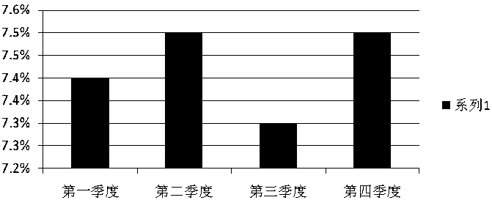
注：年初预期目标为 7.6%；2014 年我国万元 GDP 能耗下降 3.7%。
2014年中国大陆相关经济发展数据
项目 | 固定资产投资 |  |  | 城乡居民人均收入同比增长
各区域 | 东部 | 中部 | 西部 | 城镇 | 农村
各区域 | 16.1% | 18.3% | 20.4% | 9.7% | 12.4%
（1）解读材料一蕴含的经济信息。（6分）
材料二 城镇化是指农村人口不断向城镇转移，第二、三产业不断向城镇聚集，从而使城镇数量增加、规模扩大的一种历史过程。城镇化是中国现代化进程中的一个基本问题。人口城镇化蕴含着巨大的消费需求，大概到“十二五”结束的时候，我国消费规模能达到30万亿以上，2020年有可能接近45万亿或者50万亿。城镇化水平每增加一个百分点，就有1300多万人口从农村转入城镇居住、生活、升学、就业，能带来7万亿元的投资和消费需求。新型城镇化已经成为拉动经济增长强大引擎。
（2）结合材料二，运用经济生活知识说明 “新型城镇化已经成为拉动经济增长强大引擎”的意义。（10分）
材料三 随着我国社会转型加快，社会结构日益复杂，社会管理面临新的挑战。从管控到服务，成为社会管理的必然趋势。两年前，T市将市区街道办全部撤销，将人、财、物等资源下沉到社区。社区居委会由居民依法选举产生，社区内的大事要事，均需居民会议或居民代表会议讨论通过，管理人员的业绩考核权也交给了居民。社区内设立了公共服务大厅，将适宜社区办理的多项行政职能分解到就业、救济等服务窗口，并有专人负责各片区的信息采集、安全及上门服务。社区党组织协调各方将党员、干部、志愿者等组织起来为居民提供全方位的服务。在政府引导下，社区基金会、个性化调解室等社会组织发展起来，成为提供社会服务的重要平台。两年来，该市社区服务能力明显增强，居民幸福感显著上升。
（3）联系材料，运用“寻觅社会的真谛”的知识，说明T市是如何推进社会管理创新的。（12分）
13.（18分）
材料一 新中国成立以来，我国宪法历经四部发展， 2000多年的封建制度冰封的“人治”传统观念逐渐得以融化。如今，宪法在中国普通民众的生活中日益“激活”，法治精神已逐渐融入每个公民的血液。十八届四中全会提出，全面推进依法治国，建设中国特色社会主义法治体系，建设社会主法治国家。与“国家兴亡，匹夫有责”相同，建设法治中国，每个公民都不能袖手旁观。公民不仅是法治中国前行的受益者，更应该是参与者和推动者。
（1）结合材料一，从公民政治参与的角度，说明公民应怎样积极参与建设法治国家（8分）
材料二 依法行政是依法治国的重要环节。近年来，T市政府坚持法定职责必须为、法无授权不可为，勇于负责、敢于担当，着力纠正不作为、乱作为，克服懒政、怠政，惩处失职、渎职，依法行政水平不断得到提高。同时，T市在全市中小学统一开设法治教育课，通过电视、网络播放丰富多彩的、以反映老百姓生产生活中的法律故事为题材的影视作品。这些旨在增强市民法治观念、树立法治精神的举措，受到了广大市民的欢迎。
（2）结合材料二，运用文化传承与创新的相关知识，说明T市增强法治观念、树立法治精神的举措对法治文化建设的启示。（10分）
14.（10分）凯恩斯经济学是20世纪30年代大危机的直接产物。凯恩斯的政策主张，在一定范围内、一定程度上对缓和经济危机和促进资本主义经济发展具有积极作用。70年代西方国家的经济出现了严重的“滞胀”现象，凯恩斯主义遇到了极大的挑战。80年代开始，新自由主义大行其道，以美国为代表的现代市场经济模式逐步形成，一些经济学家主张其他国家也应采纳这一模式。但2007年以来，由美国次贷危机引发的全球金融危机，使美国等西方发达国家陷入近30年来最严重的经济衰退。事实证明，无论是凯恩新主义，还是新自由主义，都不可能消除资本主义经济危机。
（1）联系材料，分析说明凯恩斯主义和新自由主义都不可能消除资本主义经济危机的道理。（6分）
（2）鉴于材料所反映的历史事实，说明我国应如何发展社会主义市场经济。（4分）
天津市耀华中学2015届高三第二次校模拟考试
文科综合 思想政治部分答案
1—5 DCDBC 6—10 CBCDA 11 C
12.(1)材料一表明我国:①GDP平稳增长的同时，万元GDP能耗下降，可持续发展能力增强。(2分)②中西部固定资产投资增长明显高于东部，区域发展更加协调。(2分)③农村居民收入增速高于城镇居民，城乡收入差距进一步缩小。(2分)
(2)①新型城镇化建设将创造大量新的投资需求，有利于刺激消费，扩大消费需求，促进经济的发展。 (3分)②新型城镇化的建设过程有利于扩大就业，增加收入，全面建设小康社会。(2分)③城镇化有利于促进产业结构优化升级，转变经济发展方式，促进工业化、信息化、城镇化、农业现代化同步发展。(3分)④新型城镇化的发展，有利于统筹城乡发展，加快城乡一体化进程，促进国民经济持续健康发展.(2分)
(3)①把握社会存在与社会意识的辩证关系，适应社会转型要求，推进社会管理创新;(2分)②遵循社会发展规律，调整上层建筑，进行机构改革，促进社会发展;(3分)③顺应社会发展趋势，发展社区自治，培育社会组织，推动社会进步；(3分)④坚持群众观点和群众路线，为民服务，实现和维护人民的根本利益.(4分)
13. （1）①坚持权利与义务统一的原则，依法行使政治权利和自由，自觉履行政治性义务，积极参与社会主义民主法治建设。（3分）②不断提升自身的政治素养，增强公民意识和法治观念，努力实践，提高参与建设法治国家的能力。（2分）③坚持中国共产党的领导，依法有序参与民主选举、民主决策、民主管理、民主监督，做建设法治国家的参与者和推动者。（3分）
（2）教育是文化传播的重要途径，具有选择、传递、创造文化的特定功能，（2分）要发挥好教育在法治文化建设中的独特作用；（1分）依托现代科学技术，大众传媒日益显示出文化传递、沟通、共享的强大功能，（2分）法治文化建设要充分利用现代科技和大众传媒的力量；（1分）社会实践是文化创新的源泉和动力，（2分）法治文化建设必须立足社会实践，反映群众生活和需求。（2分）
14.（1）凯恩斯主义强调国家干预，在一定时期和范围促进了资本主义经济发展，但并未改变资本主义私有制，最终导致资本主义经济的严重“滞涨”。（2分）新自由主义反对国家干预，强调私有化和自由经济，这与国家垄断资本主义的发展要求不相符合，最终造成资本主义经济的严重衰退。（2分）所以，只要生产社会化和生产资料资本主义私人占有这一资本主义基本矛盾不解决，无论凯恩斯主义还是新自由主义都不可能消除资本主义经济危机。（2分）
（2）中国决不能照搬西方国家现代市场经济的理论和模式，应从国情出发学习、借鉴其中合理的成分。（1分）要坚持和完善公有制为主体，多种所有制经济共同发展的基本经济制度。（1分）既要充分发挥市场的决定性作用，又要增强政府宏观调控的有效性，弥补市场的不足。（2分）

